ÇILGIN BİR YOLCULUĞA HAZIR OLUN!
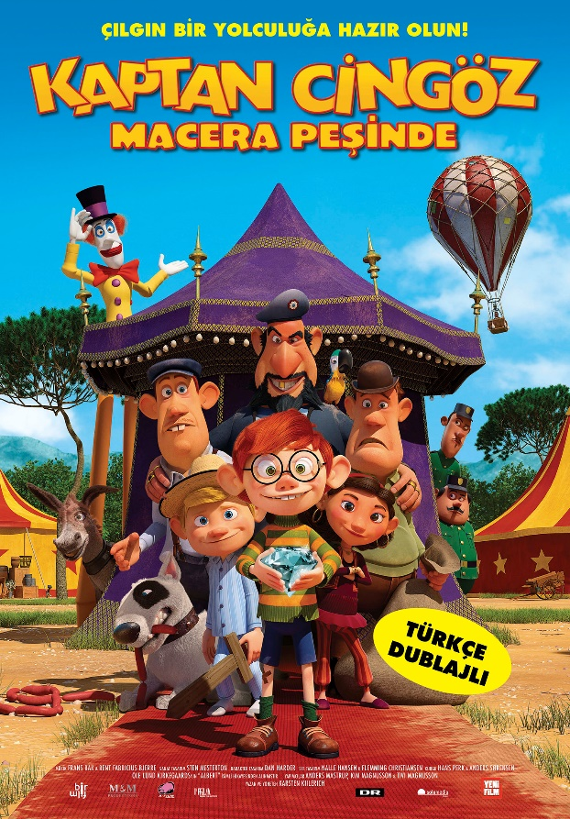

Vizyon Tarihi: 7 Ağustos 15, Türkçe Dublajlı
Yönetmen: Karsten Kiilerich
Senaryo: Ole Lund Kirkegaards’ın Çok Satan Albert isimli hikayesinden uyarlanmıştır
Tür: Komedi, Aile, Animasyon
Süre: 80 Dakika
Yapım Yılı: 2015
Hak Sahibi: Yeni Film
Dağıtımcı: Bir Film

ARKADAŞLIK HER ŞEYİN ÜSTESİNDEN GELİR
KÜÇÜK BİR KASABADA YAŞAYAN ALBERT’İN EN BÜYÜK HAYALİ BİR
BALON KAPTANI OLMAKTIR. BU AMACINI GERÇEKLEŞTİRMEK İÇİN BİR KORSAN OLMAK İSTEYEN EN YAKIN ARKADAŞIYLA BİRLİKTE BÜYÜK BİR MACERAYA ATILIRLAR. BAKALIM YAŞAYACAKLARI BU ÇILGIN MACERADA KARŞILAŞACAKLARI ZORLUKLARIN ÜSTESİNDEN ARKADAŞLIKLARI SAYESİNDE GELEBİLECEKLER Mİ?
PEKİ YA HAYALLERİNİ GERÇEKLEŞTİREBİLECEKLER MİDİR?

ÖZET:
Zeki ve bir o kadar da zıpır bir çocuk olan Albert, nam-ı diğer Kaptan Cingöz muziplikleri ve sakarlıklarıyla kasaba halkını canından bezdirmiştir.
Bir gün kazara kasabanın en büyük gururu ve simgesi olan ünlü balon kaptanı Leopoldus’un heykelini kırar. Kasaba halkının bu duruma çok üzüldüğünü gören Kaptan Cingöz hatasını tamir etmek üzere kasabayı terk etmeye karar verir. Herkesi gururlandıracak bir balon kaptanı olmadan geri dönmeyecektir! Doğrusu kaptan Cingöz’ün kasabadan ayrılma kararından kasaba halkı pek de şikayetçi değildir!
Tabi çıkacağı bu çılgın yolculukta ona en yakın arkadaşı Sarı Kafa Egon da eşlik etmelidir. Ama o da ne? Sarı Kafa kendisini bir korsan sanmaktadır ve başka planları vardır! Bu yüzden Kaptan Cingöz’ün Sarı Kafa’yı kaçırmaktan başka çaresi kalmaz. Birlikte macera dolu bir yolculuğa yelken açarlar.
Yolarında karşılarına şapşal hırsızı Rapallo çıkar. Rapallo dünyanın en büyük elmasını çalma planı yapmaktadır. Ne olduğunu anlamadan kendilerini bu şapşal hırsıza yardım ederken bulurlar. Böylece Kaptan Cingöz payına düşen parayla bir balon alabilecektir. Hep birlikte elmasın bulunduğu egzotik Çingene pazarına gelirler. Ama çok geçmeden Rapallo’nun başka planları olduğu ortaya çıkar. Neyse ki yanlarında cesur ve zeki çingene kızı Jamilla vardır. Kaptan Cingöz, Sarı Kafa ve Jamilla birlikte maceradan maceraya atılırlar. Şapşal hırsızlar, sakar polisler, Çingene pazarındaki rengarenk kahramanlarla dolu bu macerada her şeyin kötü gittiğini düşündükleri anda umut ünlü balon kaptanı Leopoldus’un ta kendisi olarak karşılarına çıkacaktır. Kaptan Cingöz arkadaşlarının ve büyük Kaptan Leopoldus’un yardımıyla karşılaştığı tüm zorlukların üstesinden gelerek sonunda gerçek bir balon kaptanı olarak yaşadığı kasabaya gururla geri dönecektir.

